Тема: Геометрична прогресія в біології
Мета:
Навчальна: Засвоєння учнями знань з біології та математики. Узагальнення та систематизувати знання з теми Геометрична прогресія. Повторення знань за курс біології 9 класу. Показати загальні закономірності під час розмноження мікроорганізмів. Навчитися застосовувати отримані в школі знання у повсякденному житті
Розвиваюча: Розвивати і поглиблювати знання учнів з біології та математики; розвивати вміння аналізувати, порівнювати різноманітну інформацію. Розвивати логічне і критичне мислення. Розвивати вміння використовувати отримані знання для розв’язування задач. Використовувати математичні навички для розв’язування задач з інших дисциплін на прикладі біології.
Виховна: Заохочувати учнів до командної роботи. Пробуджувати почуття відповідальності. Виховувати інтерес до вивчення біології і математики. Виховувати уважне ставлення до власного здоров’я.
Тип уроку: узагальнення знань, розв’язання задач
Форми роботи: робота у команді, робота з текстом підручника, робота біля дошки, розв’язання задач, відповіді на запитаня
Хід уроку
І. Організаційний момент а) привітання б) фіксація відсутніх в) повідомлення теми уроку
ІІ. Мотивація навчальної діяльності
Математика: У слові «прогресія» коренем є слово «прогрес», що з латини означає «крок вперед». Отже, тема спонукає нас зробити крок уперед, досягти прогресу. Ми знаємо, чого хочемо досягти, але навіщо нам це потрібно, навіщо вивчається ця тема?
Біологія: Ми проаналізуємо, як пов’язані між собою біологія та геометрична прогресія. Побачимо, як знання з математики допомагають вирішувати певні задачі з повсякденного життя і зрозуміти чому, наприклад, псуються продукти харчування без належного зберігання, чому потрібно провітрювати приміщення тощо.
ІІІ. Актуалізація опорних знань
Математика: Прогресії є відображенням світу, що нас оточує. Застосовуються прогресії у фізиці під час вивчення тіл, що вільно падають чи рухаються рівноприскорено, та під час вивчення процесу радіоактивного розпаду елементів. Також в економіці та банківській справі, під час виплати відсотків та надання кредитів. Прогресії є у техніці під час виготовлення обладнання.
Біологія: Всі ми читали задачі та легенди, що приводять до появи великих чисел. Це легенда про нагороду для винахідника шахів, історія про багатого і бідного, який приносив по 10 тисяч рублів, а забирав подвоєну копійку. Але закони прогресії з’являються не лише у вигаданих історіях, а і описують реальні процеси в біології.
ІV. Основна частина. Узагальнення знань
Біологія: Поговоримо про те, що на перший погляд ніяк не пов’язане з математикою. Про розмноження. Спочатку пригадаємо, з чого складаються всі живі організми?
Відповідь учнів: З клітин.
Клітини бувають двох типів, які?
Відповідь учнів: Еукаріоти що мають ядро та прокаріоти що ядра не мають.
Саме з клітин еукаріотів складаються всі багатоклітинні організми на Землі, рослини і тварини, в тому числі і ми з вами. Прокаріоти – це всі види бактерій, вони дуже прості клітини, навіть хромосом у них нема. Однак будь яка клітина розмножується завдяки поділу навпіл. Для кожної клітини поділ має свою швидкість. Деякі можуть поділитися лише раз на кілька тижнів, місяців чи років. А деякі за сприятливих умов за добу дають більш мільярда нащадків. Про які організми йдеться?
Відповідь учнів: Бактерії
Відео поділу бактерій

Біологія: За даними дослідження, проведеного в 2015 році, кожної миті у нас вдома в пилу копошиться близько 9 тисяч різних видів мікроорганізмів, у тому числі 7 тисяч різноманітних бактерій. Втім, більшість із них абсолютно невинні. Вони завжди з нами: на руках, на обличчі, у хаті. Ми постійно розповсюджуємо бактерії через шкіру та через повітря, яким ми дихаємо.
Уявимо собі ситуацію. Літо жарко. Ви приготували обід, але щось відволікло вас, наприклад, телефонна розмова. А ваша тарілка з супом залишається на столі. Скільки бактерій стане в кожній столовій ложці вашого супу через годину, якщо бактерії поділяються кожні 20 хвилин? Приблизно в 1 мл супу міститься 100 бактерій. Це безпечна кількість для людини. Ложка супу – 20 мл.
Математика: Щоб дати відповідь на це запитання, складемо математичну модель проблеми та пригадаємо основні закони та формули геометричної прогресії. На екран виводиться презентація:
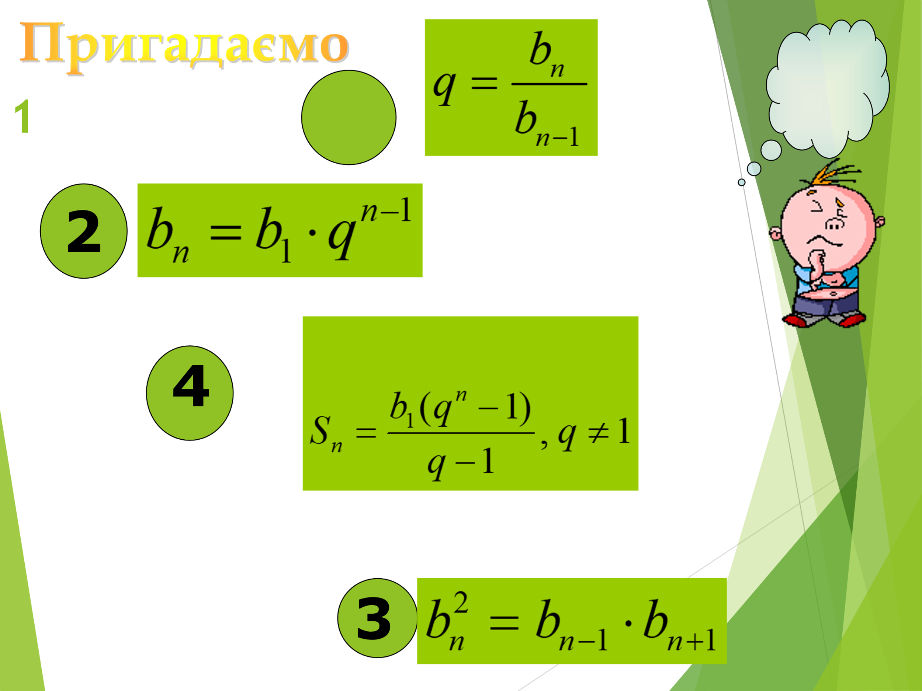

Складаємо та розв’язуємо задачу:
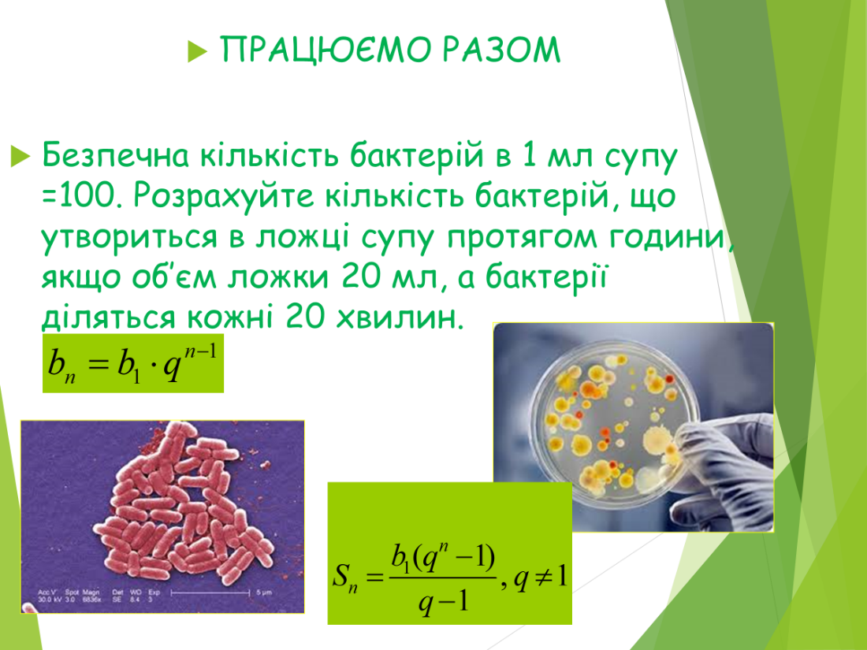
Діти в єдиній групі розв’язують задачу. Вчитель математики перевіряє правильність розв’язання та пояснює за потребу. Після оголошення відповіді, запитання для учнів:
- Чи варто залишати свою їжу на тривалий час без холодильнику?
- Поясніть, чому?
Біологія: Безліч бактерій потрапляє до нашого організму буквально з кожним вдихом. Як було встановлено під час спеціального дослідження, кожна людина щохвилини викидає у навколишнє середовище близько 633 000 бактеріальних клітин. Давайте підрахуємо, скільки бактерій накопичується в кабінеті де сидить, наприклад 9 клас у кількості 10 учнів протягом уроку 45 хвилин?
Математика: Для розв’язання цієї задачі нам потрібно пригадати: на екран виводиться презентація з умовами задачі та формулами, необхідними для розрахунку:
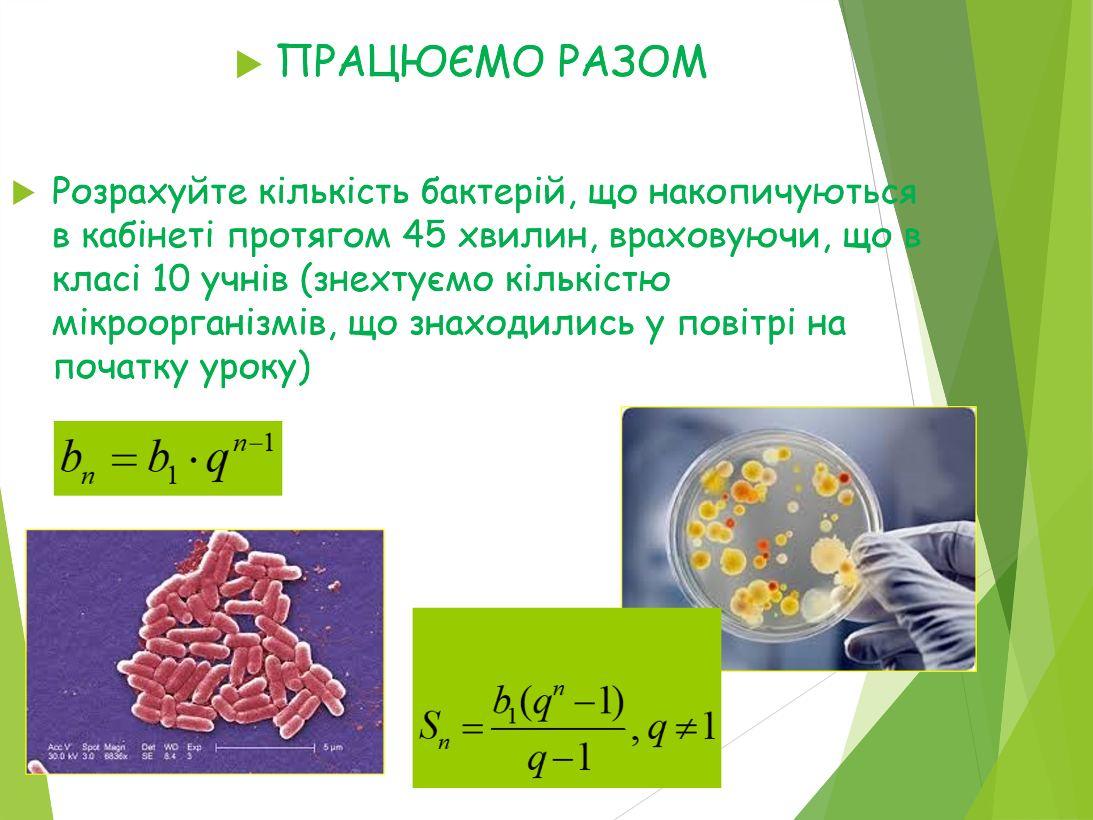
Діти в єдиній групі розв’язують задачу. Вчитель математики перевіряє правильність розв’язання та пояснює за потребу. Після оголошення відповіді, запитання для учнів:
- Чому після кожного уроку обов’язково потрібно провітрювати кабінет?
- Зробіть припущення, що може статися, якщо не провітрювати приміщення, де постійно перебувають люди?
Біологія: Тепер поговоримо про таку страшну річь як онкологія. Нажаль, в Україні онкологічні захворювання посіли перше місце за причиною смертності населення. Зазвичай хворих людей лякає операція і рішення на видалення пухлини приймається через деякий час. На основі експериментів встановлено, що пухлина розміром 1 см виділяє в кров близько одного мільйона клітин у добу. Більшість клітин гине завдяки імунній системі. Але ж… Зростання кількості ракових клітин відбувається в геометричній прогресії. Наприклад, для того, щоб утворилася пухлина розміром 1 см, потрібно близько 30 подвоїнь. Через 40 подвоєнь новоутворення досягає ваги 1 кг, і цей розмір вважається критичним, смертельним для пацієнта. Час подвоєння пухлинних клітин буває різним. Наприклад, при лейкозі це відбувається за 4 дні, а при ракових новоутвореннях товстої кишки – за 2 роки.
Математика: Розглянемо таку хворобу як лейкоз. Ракова клітина при лейкозі подвоюється протягом 4 днів. Через 40 поділів кількість клітин сягає критичної кількості. Розв’яжемо задачу:
1. За який період часу відбудеться 40 поділів?
2. Яка кількість клітин утвориться протягом місяця (30 днів) за умови відсутності лікування?
Для розв’язання цієї задачі нам потрібно пригадати: на екран виводиться презентація з умовами задачі та формулами, необхідними для розрахунку:

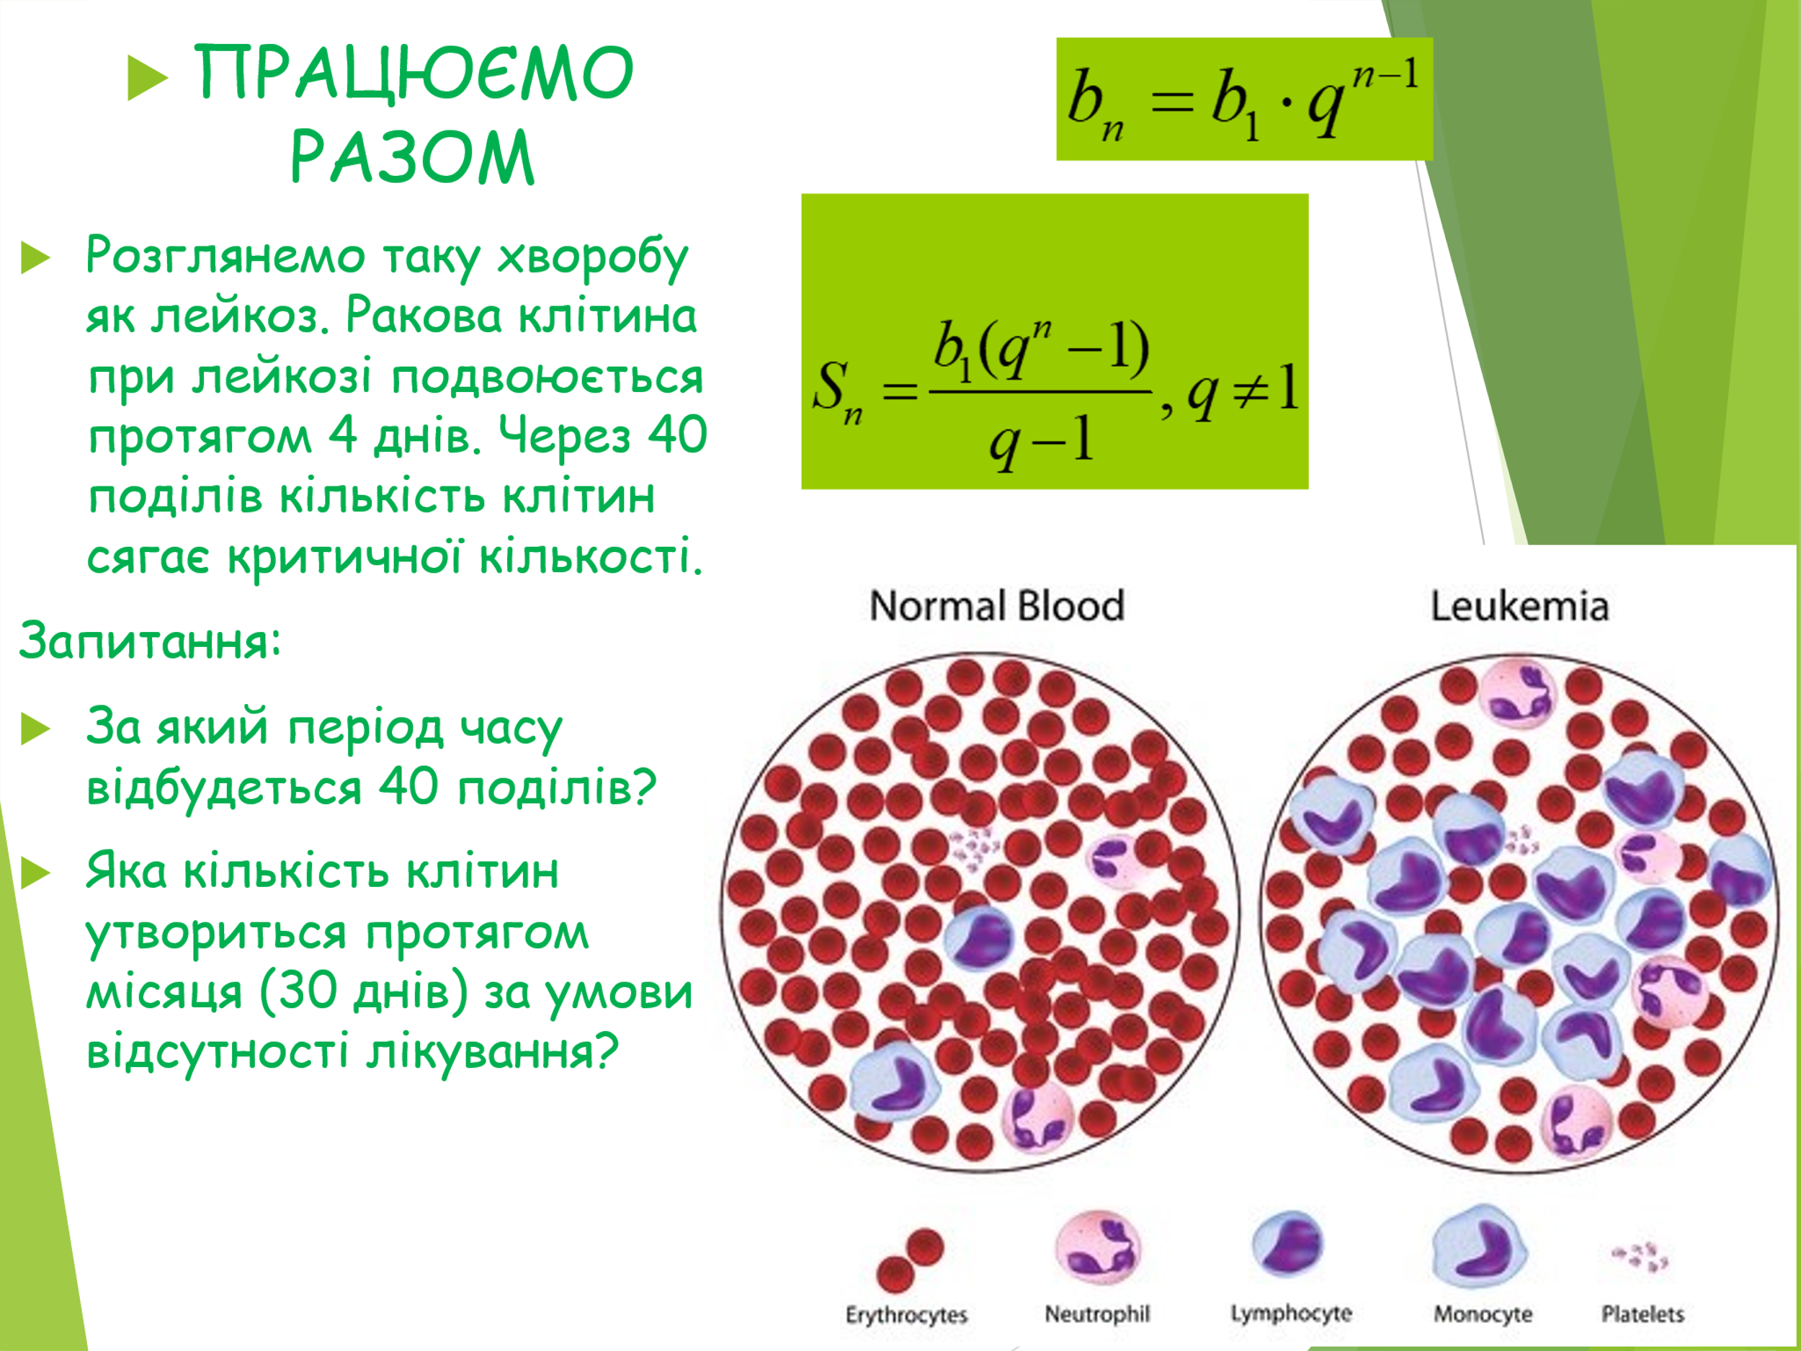

Діти в єдиній групі розв’язують задачу. Вчитель математики перевіряє правильність розв’язання та пояснює за потребу. Після оголошення відповіді, запитання для учнів:
- Чи варто нехтувати лікуванням?
- Якщо пропонують операцію, як довго можна розмірковувати? Поясніть свою думку.

V. Рефлексія
Учням видаються аркуші з запитаннями:
РЕФЛЕКСІЯ
- “Я сьогодні дізнався, що...”_______________________________________________________________
- “ Я вже вмію...”_______________________________________________________________________
- “Ще треба навчитись...”___________________________________________________________________
- “Найбільше мене зацікавило…”____________________________________________________________

VІ. Домашнє завдання:
У стоячій і брудній воді може знаходитися небезпечна для людини дизентерійна амеба. За умов поділу кожні 30 хвилин, розрахуйте скільки амеб оселиться у товстому кишечнику людини через добу? Вважати, що людина випадково проковтнула лише одну амебу
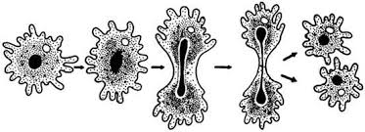
Використані матеріали:
- https://www.bbc.com/russian/science/2016/04/160418_vert_earth_when_you_dropped_food_on_the_floor
- https://www.msdmanuals.com/ru-ru/professional
- https://www.euroonco.ru/oncology/rakovye-kletki#:~:text=

